LAPORAN JOBSHEET PEMROGRAMAN BERBASIS FRAMEWORK



Nama : Yan Daffa Putra Liandhie
NIM: 2341720142
Kelas: TI 3E

POLITEKNIK NEGERI MALANG TAHUN 2026

- Langkah Praktikum

  - Global CSS
    - File Global

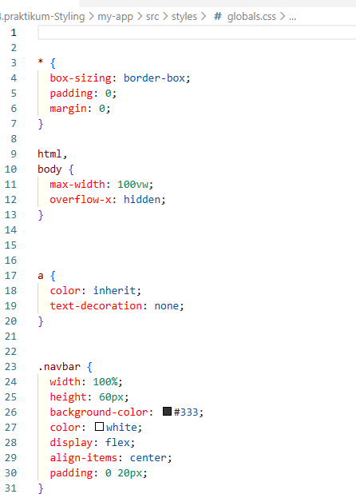
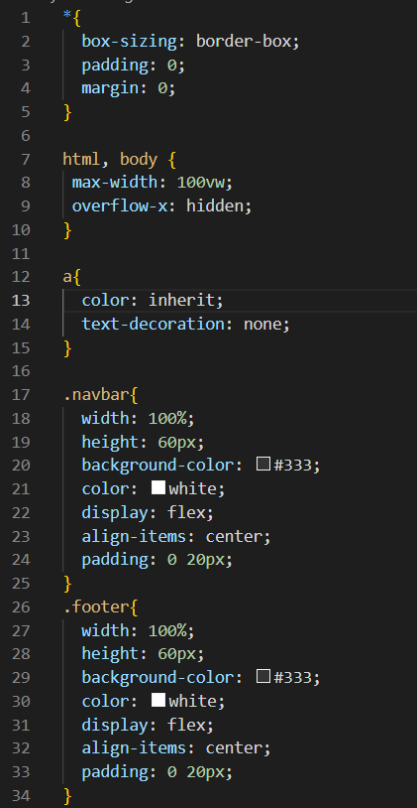
    - Import Global CSS
// pages/_app.tsx
import "@/styles/globals.css";
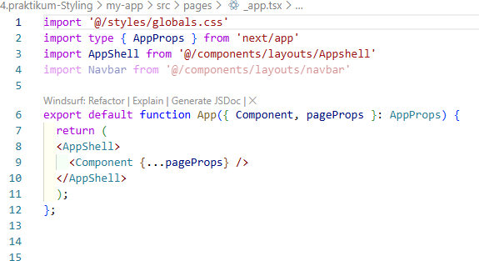

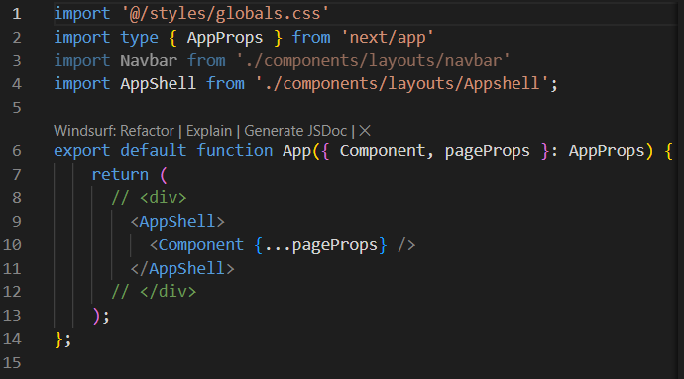’
z Catatan:
      - Global CSS hanya bisa di-import di _app.tsx
      - Berlaku untuk seluruh aplikasi

  - CSS Module (Local Scope)
    - Struktur Komponen Navbar
src/components/layout/Navbar/
├── index.tsx
└── Navbar.module.css
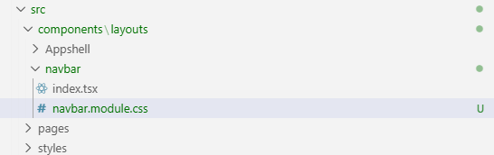
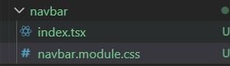
    - File CSS Module
      - Modifikasi global.css
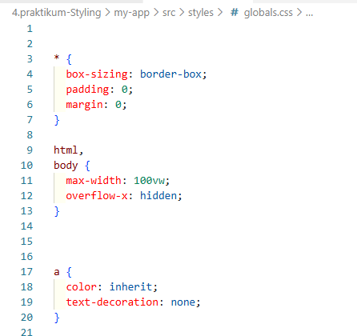
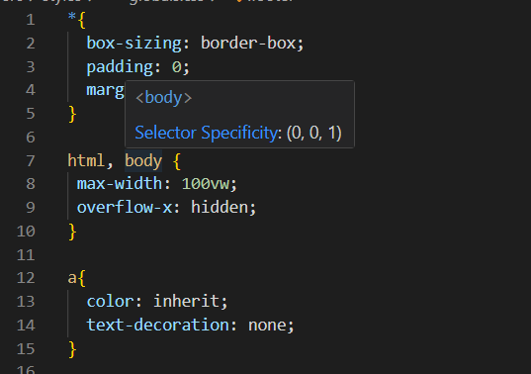
      - Modifikasi navbar.module.css
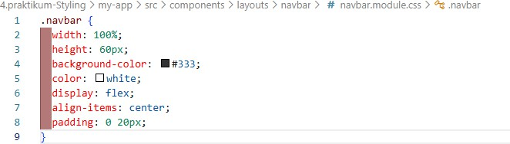
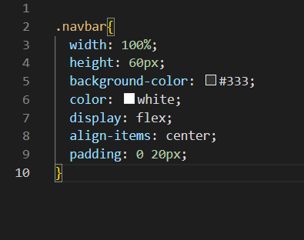
    - Pemanggilan di Komponen
      - Modifikasi kode pada index.tsx pada folder navbar
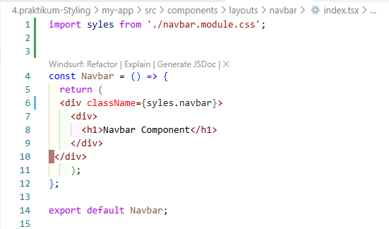
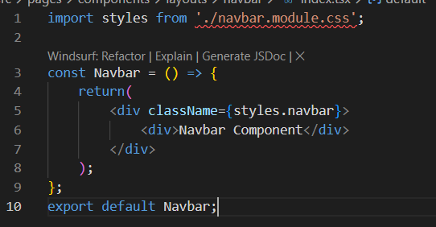
      - Jalankan browser
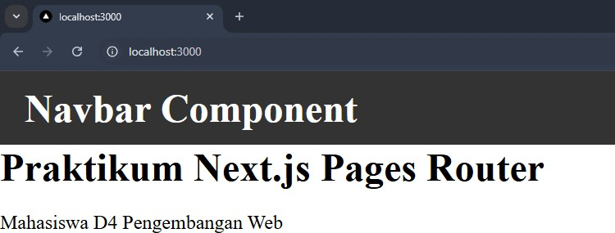



’z ‘ Keunggulan CSS Module:
      - Scope lokal
      - Tidak bentrok antar class
      - Cocok untuk komponen reusable

  - Styling untuk Pages (CSS Module)
    - Contoh Login Page
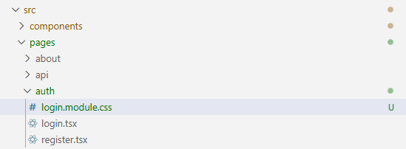
      - Tambahkan login.module.css pada folder auth

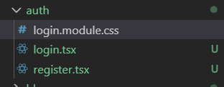
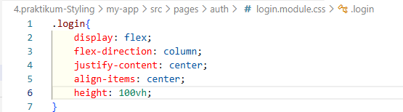
      - Modifikasi login.module.css
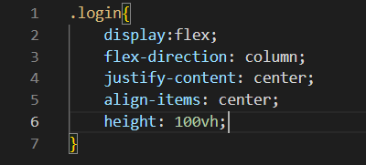
      - Modifikasi login.tsx
        - Tambahkan import styles
        - Tambahan classname = { styles.login}
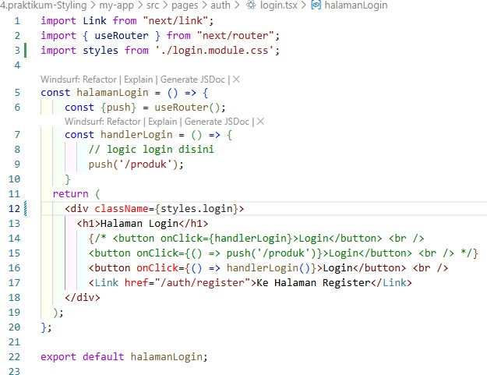
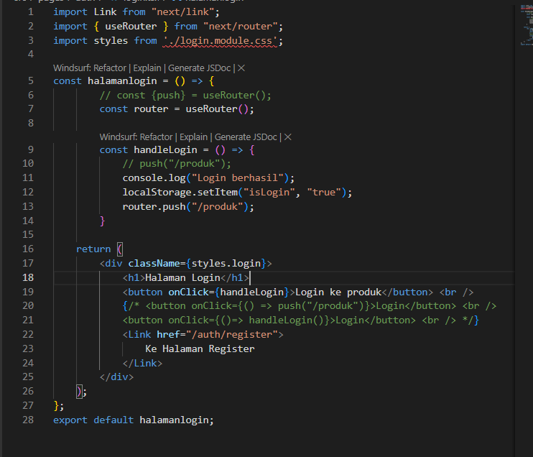
      - Jalankan browser
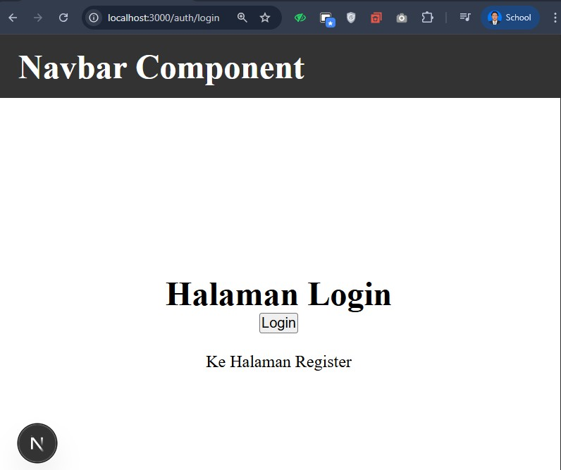


  - Conditional Rendering Navbar (Tanpa Navbar di Login)
- Modifikasi index.tsx pada folder Appsheel
  - import { useRouter } from "next/router";
  - const disableNavbar = ["/auth/login", "/auth/register"];
  - const {pathname} = useRouter();
  - {!disableNavbar.includes(router.pathname) && <Navbar />}
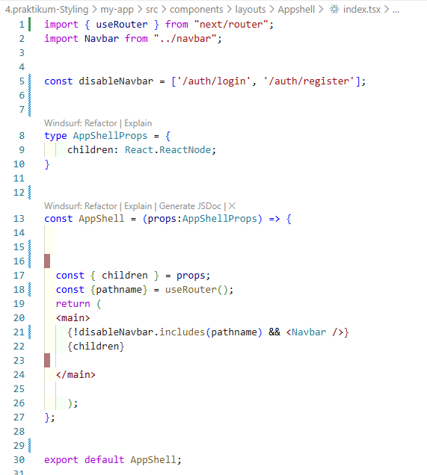
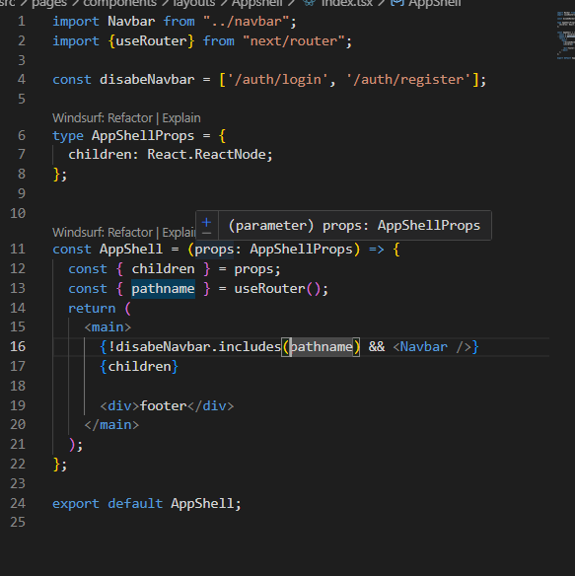
- Jalankan browser
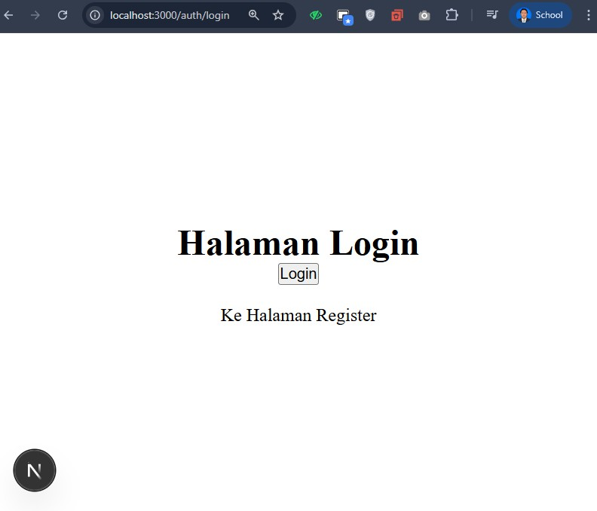

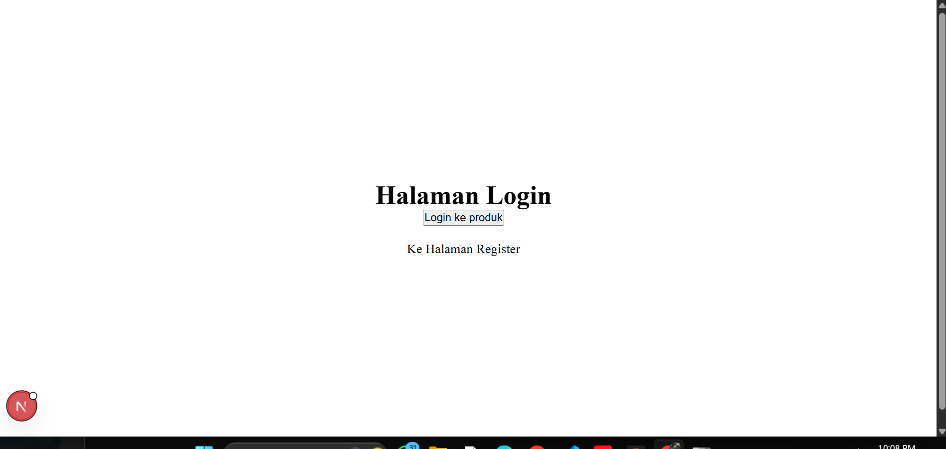
z ‘’ Insight:
- Gunakan router.pathname jika ada query parameter
  - const {pathname} = useRouter();
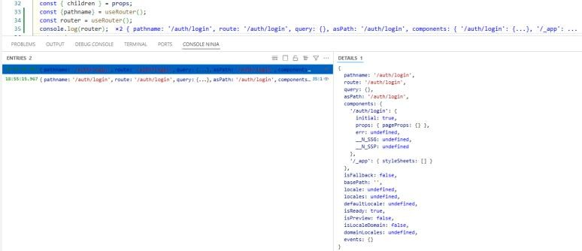
  - Darimana kah pathname => lakukan console.log pada router
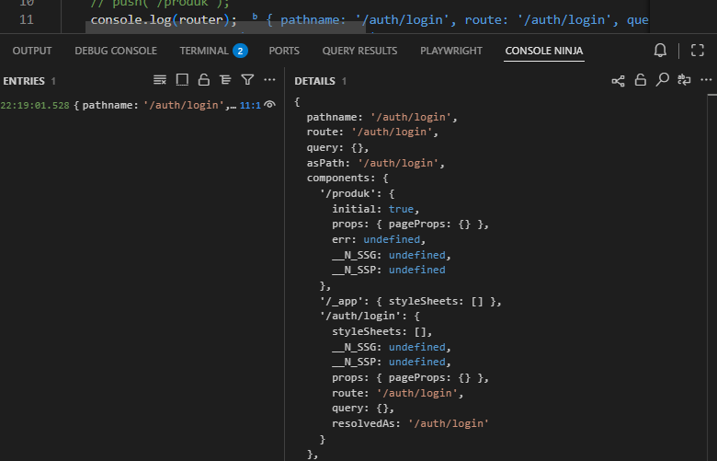
- Jangan gunakan asPath jika ada query parameter

  - Refactoring Struktur Project (Best Practice)
    - Struktur Awal (Kurang Rapi)
pages/login.tsx
styles/login.module.css
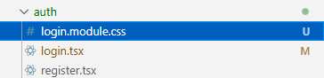
    - Struktur Refactor (Disarankan)
pages/auth/login.tsx
src/views/auth/Login/
├── index.tsx
└── Login.module.css
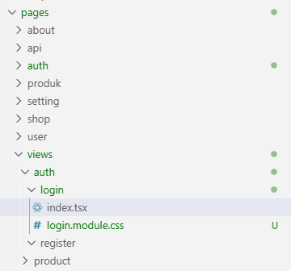
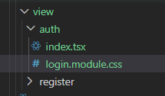
      - Modifikasi login.module.css pada folder view/auth/login/
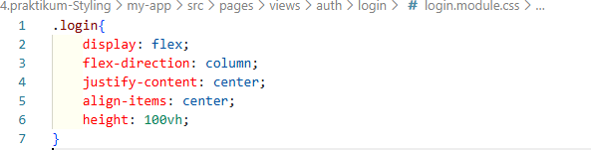
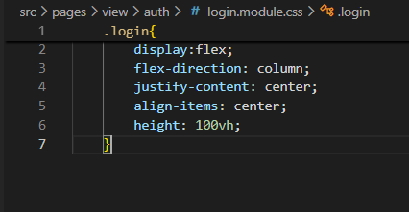
      - Login.module.css pada folder pages/auth dihapus
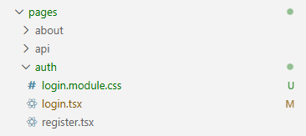 | 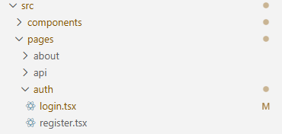
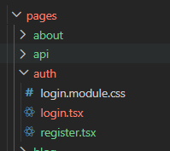 | 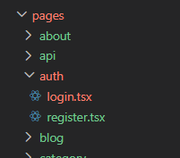
      - Modifikasi login.tsx pada folder pages/auth
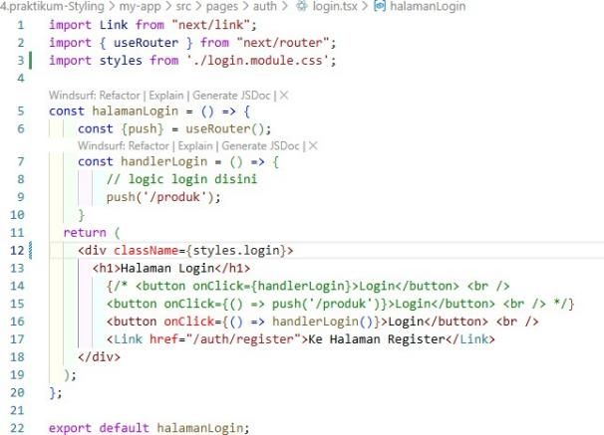 | 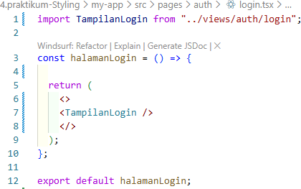
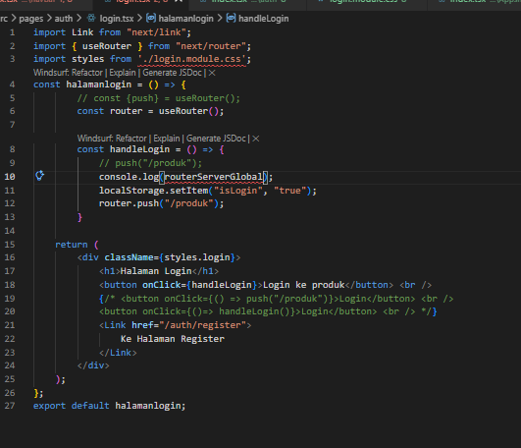 | 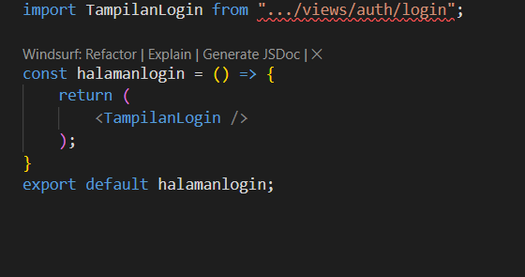

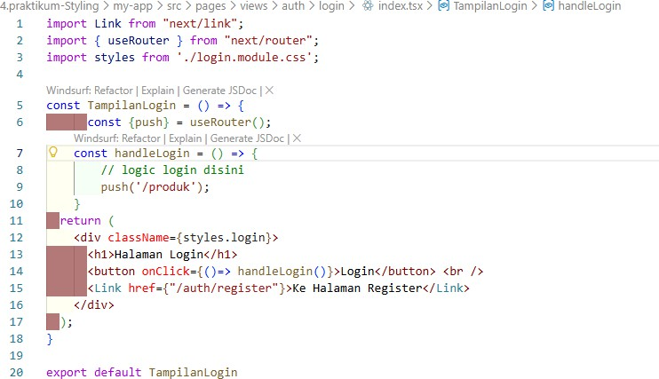
      - Modifikasi index.tsx pada folder views/auth/login
−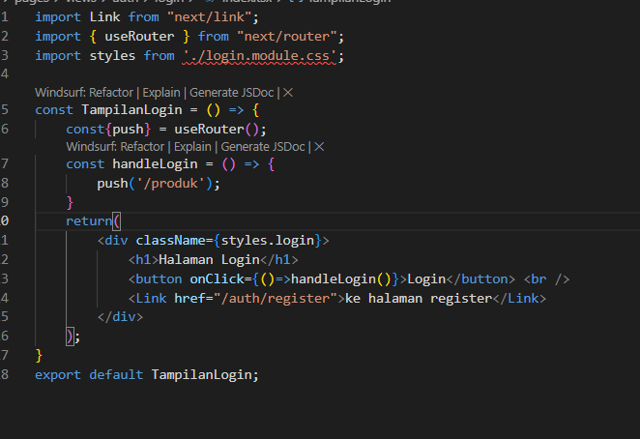
      - Jalankan browser


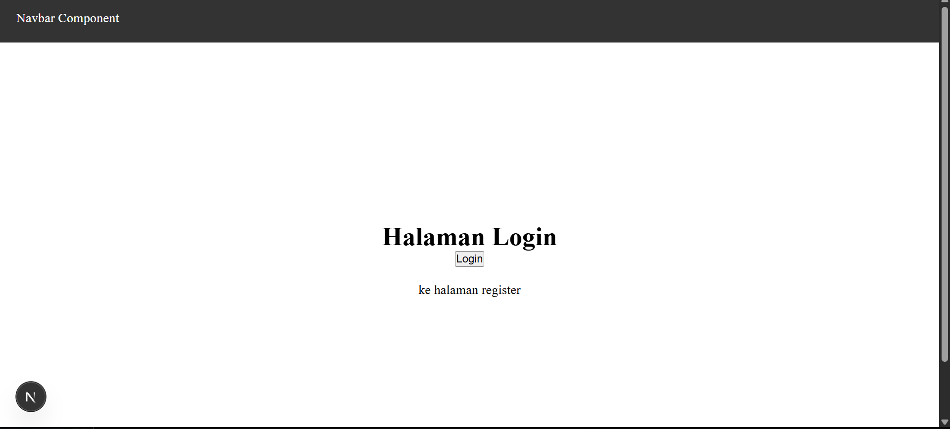
z ‘’ Manfaat:
      - Routing tetap bersih
      - Logic & UI terpisah
      - Mudah dikembangkan

  - Inline Styling (CSS-in-JS)
- Modifikasi index.tsx pada folder views/auth/login
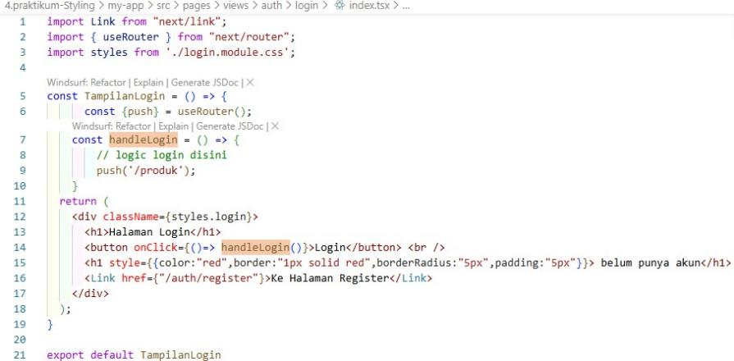
  - <h1 style={{ color: "red",borderRadius: "10px",padding: "10px",}}>
- 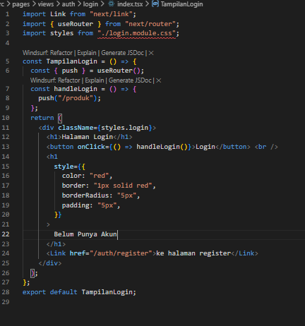
- Jalankan browser
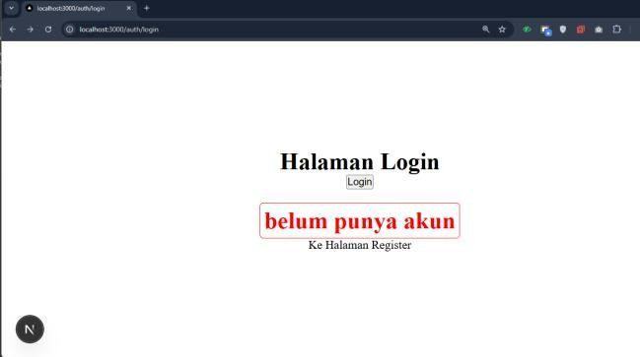
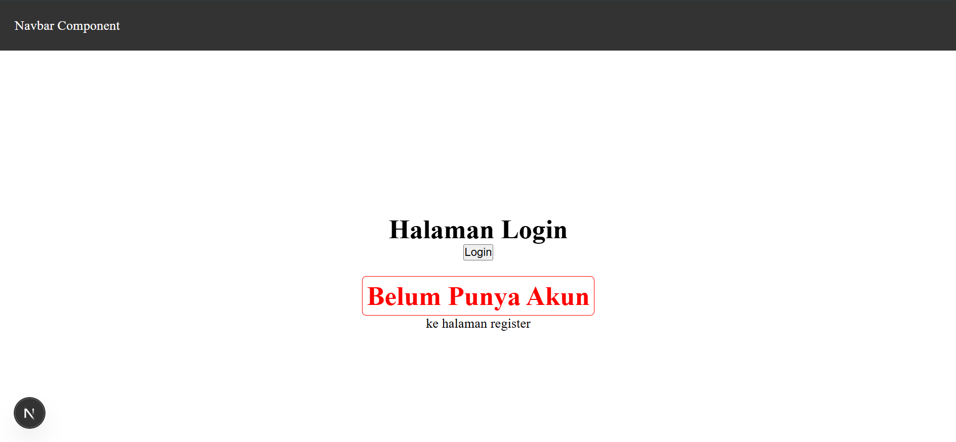
‘ z’ Catatan Penting:
- Menggunakan camelCase
  - borderRadius: "10px",
- Cocok untuk styling kecil & dinamis
- Tidak disarankan untuk layout besar

  - Kombinasi Global CSS + CSS Module
- Modifikasi global.css
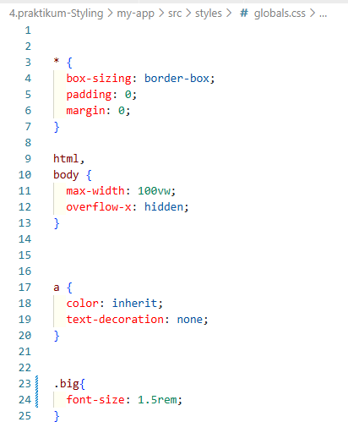
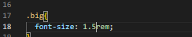
- Modifikasi index.tsx pada folder components/layouts/navbar
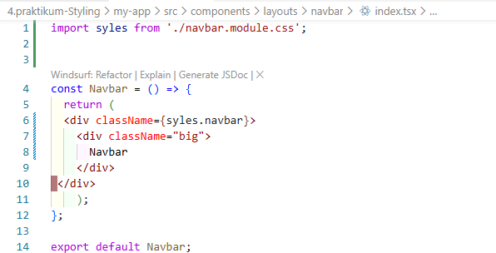
  - <div className=”big”>navbar</div>
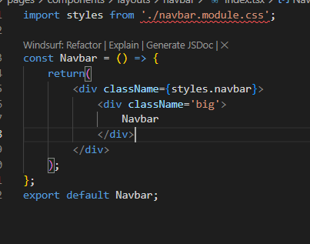 ‘’
z Kesimpulan:
- Global → utility umum
- Module → styling spesifik komponen

  - SCSS (SASS)
    - Install SASS

      - Cek pada package.css jika berhasil mak akan muncul seperti pada gambar
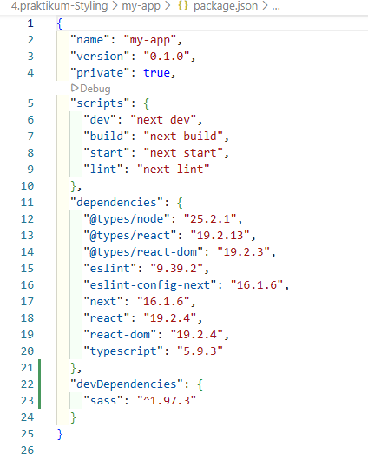
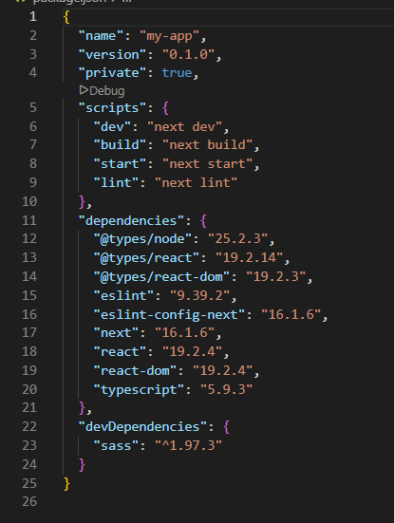
    - Global Variable
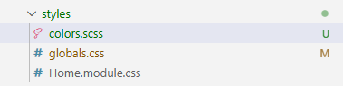
      - Tambahkan colors.scss pada folder styles
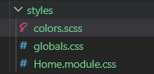
      - Modifikasi colors.scss

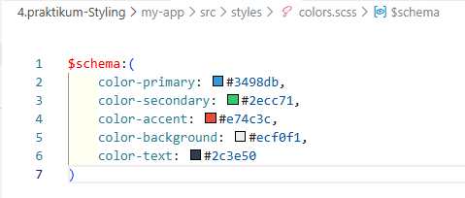
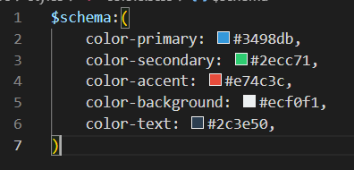
    - Gunakan di Module
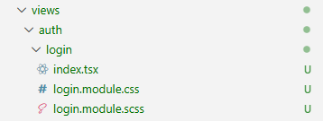
      - Tambahkan file login.module.scss pada folder views/auth/login/
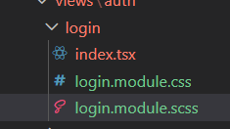
      - Modifikasi index.tsx
- Tambahkan import styles from login.module.scss
- Disable import styles from login.module.css

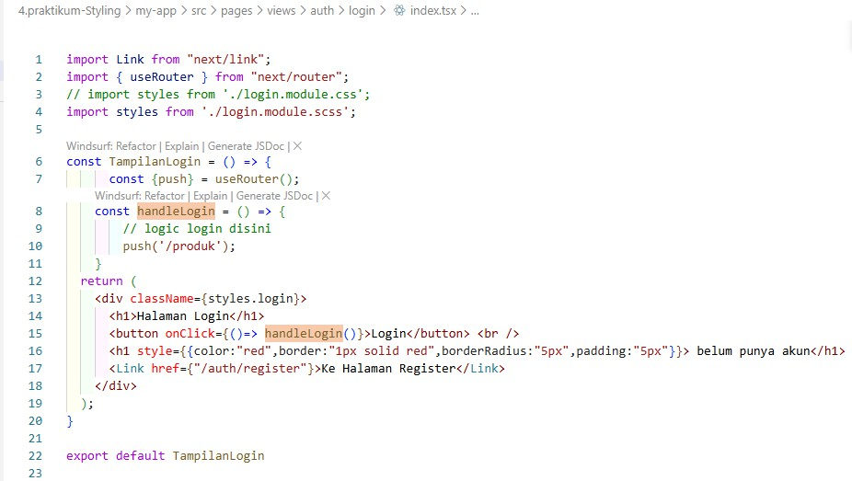

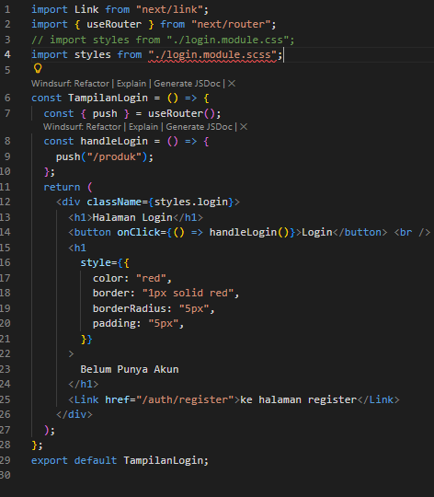
      - Modifikasi login.module.scss
- background-color: map-get($map: $schema, $key:color-secondary);
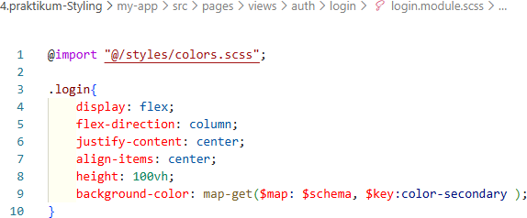
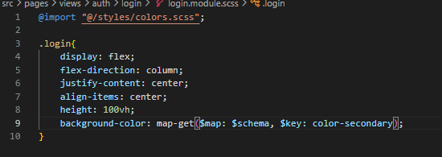
      - Jalankan browser
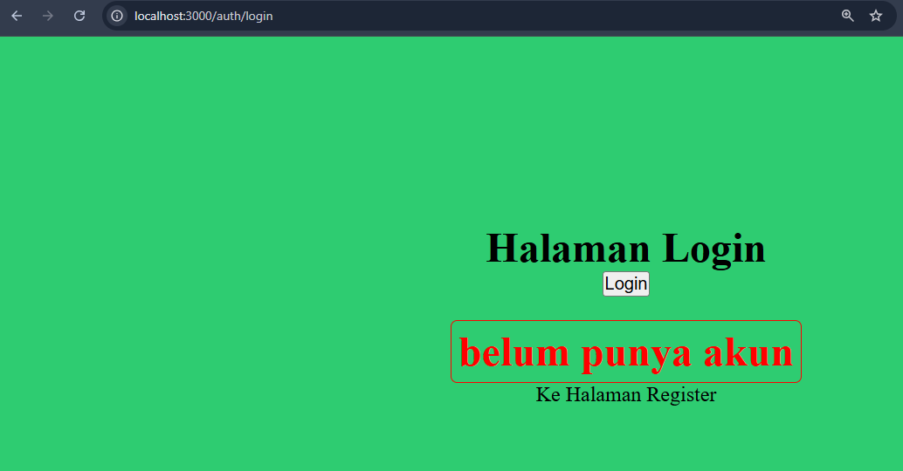

‘’z Keunggulan SCSS:
      - Variable
- Bisa simpan warna, font, ukuran, dll di satu tempat.

      - Nested rule
- Struktur CSS mengikuti struktur HTML.
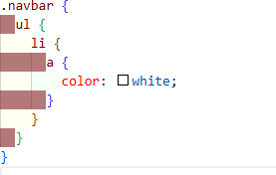
      - Maintainable untuk project besar

  - Tailwind CSS
    - Install
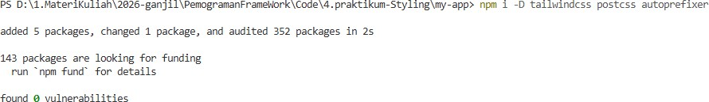
      - npm install -D tailwindcss postcss autoprefixer

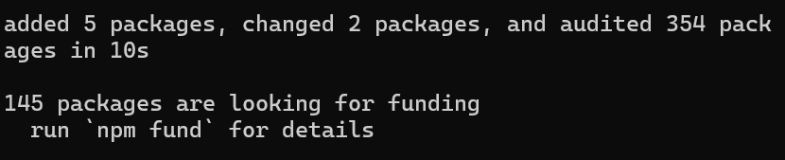
      - npx tailwindcss init -p
- jika terjadi error seperti berikut
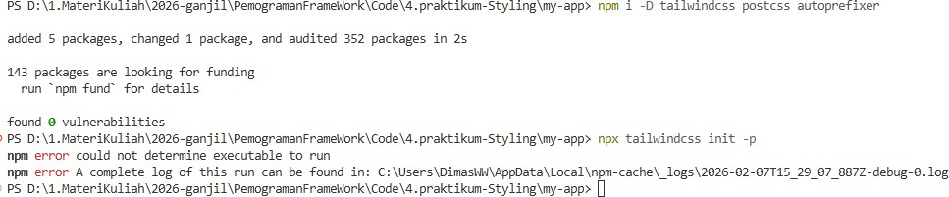
- Solusinya downgrade versi tailwindcss nya
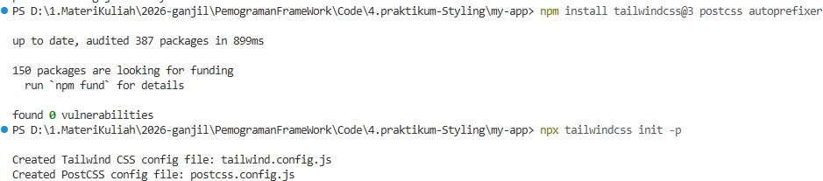

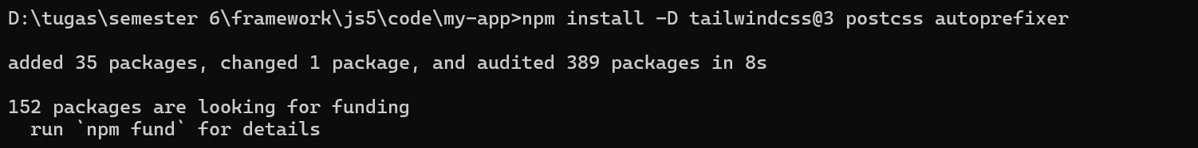
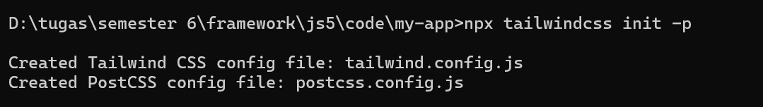
    - Konfigurasi tailwind.config.js
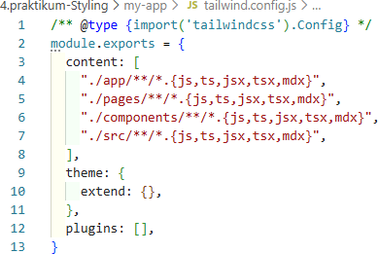
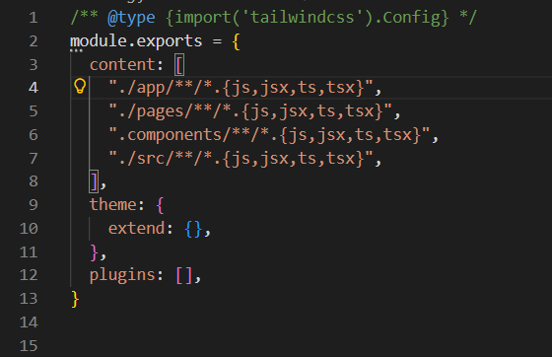
    - Import di Global CSS
- @tailwind base;
- @tailwind components;
- @tailwind utilities;
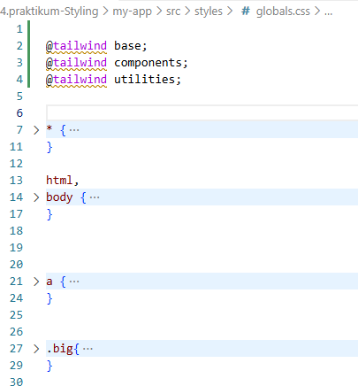
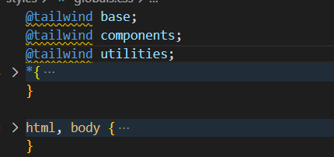
    - Contoh Penggunaan
      - Modifikasi index.tsx pada folder auth/login/
- <h1 className="text-3xl font-bold text-blue-600 ">Halaman Login</h1>
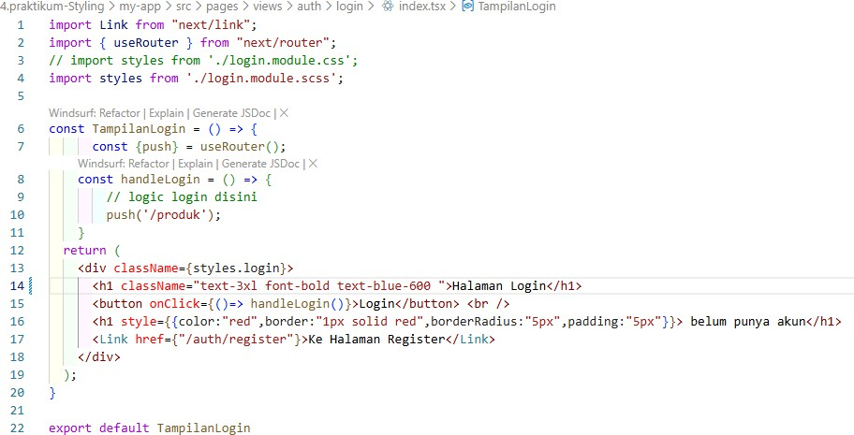
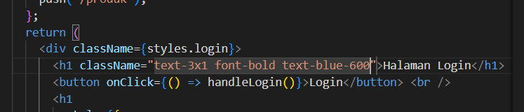
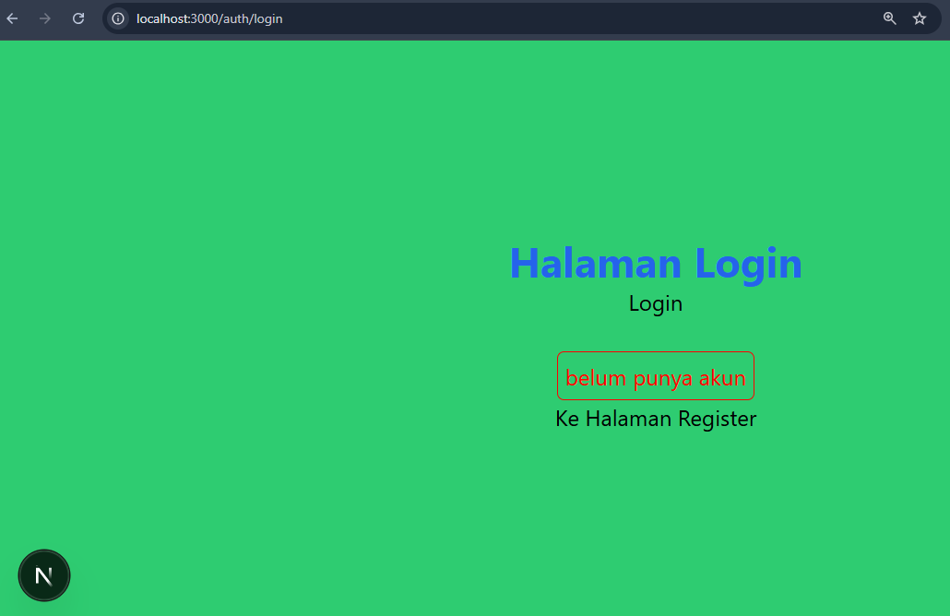
      - Jalankan browser


- Tugas Praktikum
Tugas 1
- Buat halaman Register
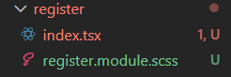
- Gunakan CSS Module
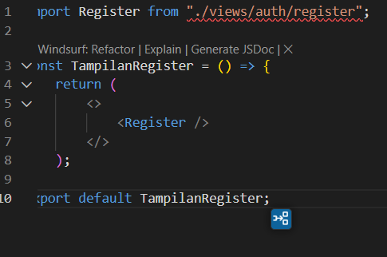
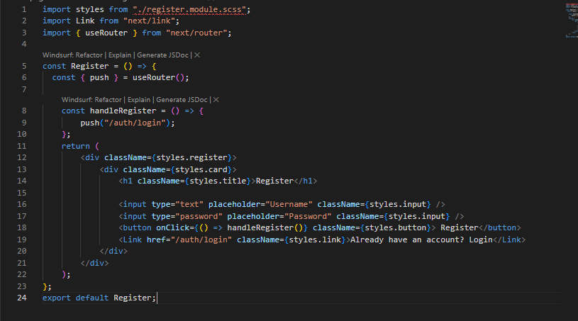

Tugas 2
- Refactor halaman Produk ke folder views
- Pisahkan Hero Section dan Main Section
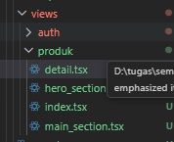
Detail.tsx
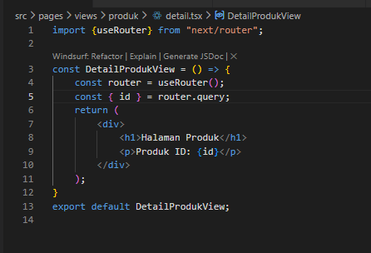
Hero_section.tsx
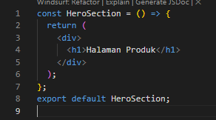
Main_section.tsx
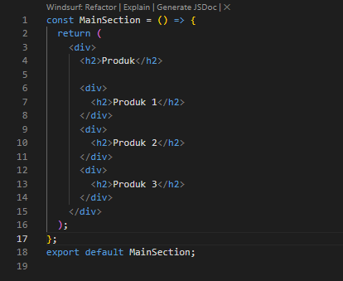
Index.tsx
Views:
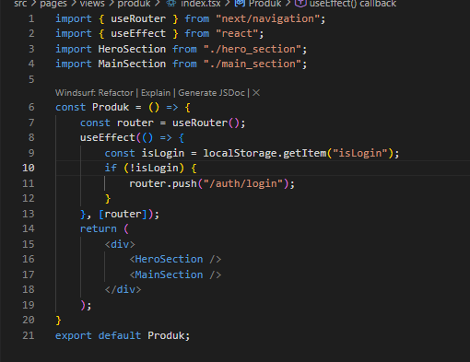
Pages/produk:
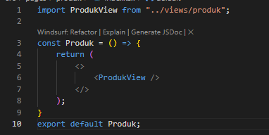
[id].tsx
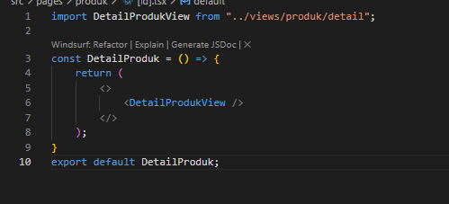
Hasil :
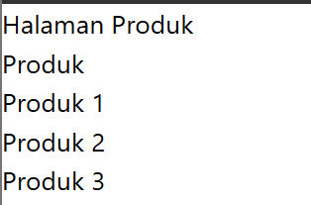


Tugas 3
- Terapkan Tailwind CSS
- Gunakan minimal 5 utility class
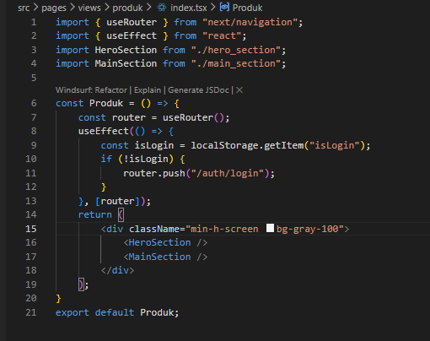
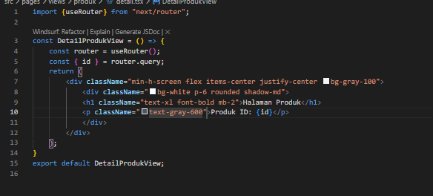
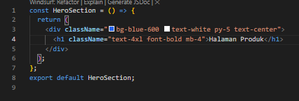
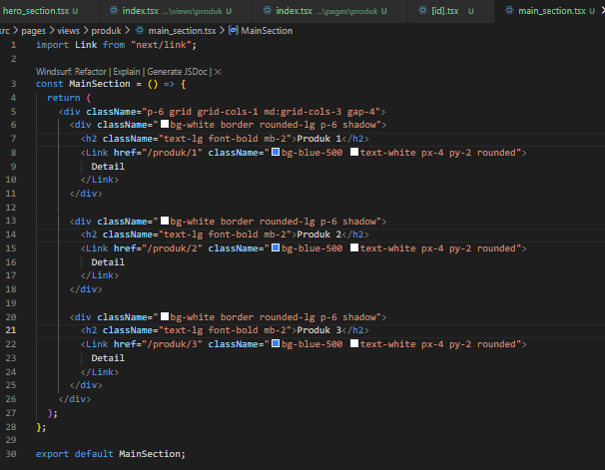
hasil:
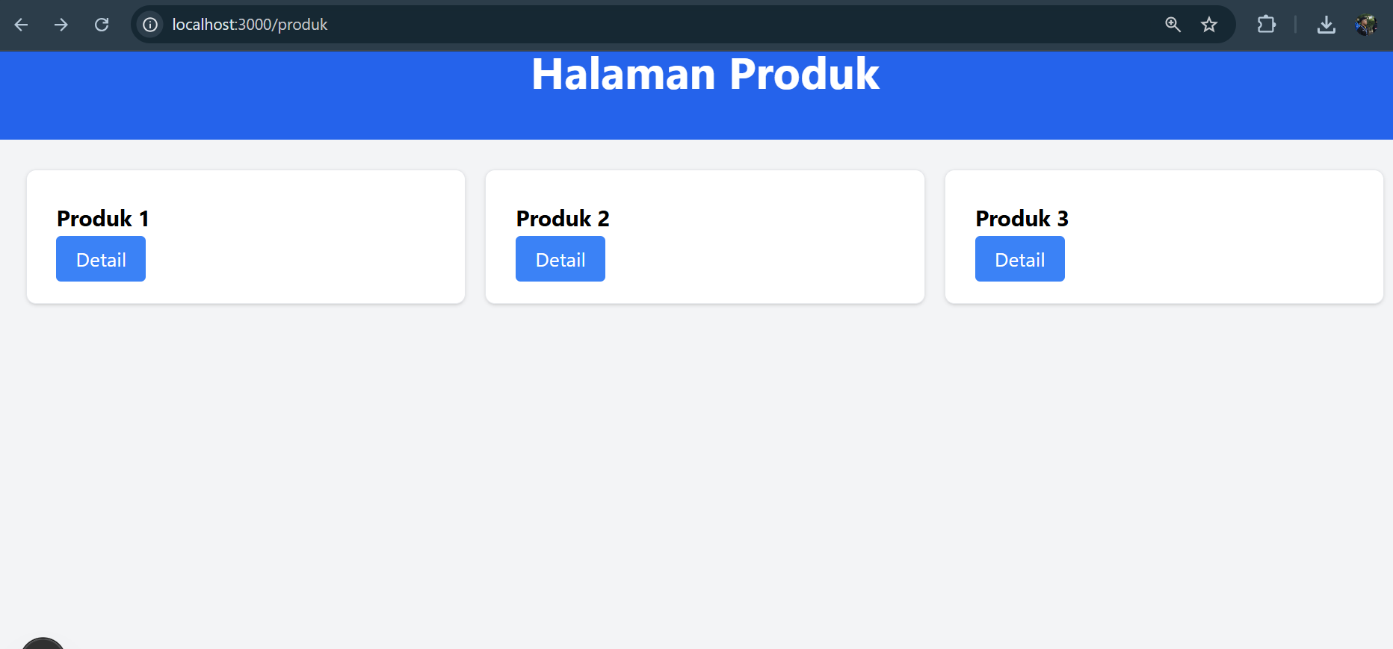


- Pertanyaan Refleksi
  - Kapan sebaiknya menggunakan CSS Module dibanding Global CSS?
Jawab : CSS Module digunakan saat styling hanya digunakan dalam 1 komponen saja
  - Apa kelemahan inline styling?
Jawab : tidak dapat menggunakan pseudo-class seperti hover atau focus, tidak mendukung media query, dan sulit untuk dikelola jika jumlah styling semakin banyak
  - Mengapa SCSS cocok untuk project skala besar?
Jawab : SCSS cocok untuk project skala besar karena memiliki fitur tambahan seperti variable, nesting, dan mixin yang membantu mengorganisir kode dengan lebih baik
  - Apa keunggulan Tailwind dibanding CSS tradisional?
Jawab : Tailwind menggunakan pendekatan utility-first, yaitu styling langsung melalui class kecil yang sudah tersedia

- Kesimpulan
Next.js memberikan fleksibilitas penuh dalam styling:
- Global CSS → utility umum
- CSS Module → komponen
- Inline Style → dinamis
- SCSS → scalable
- Tailwind CSS → cepat & konsisten
Pemilihan teknik styling harus disesuaikan dengan skala dan kebutuhan project.

